Le novità igus a Mecspe 2024
22 gennaio 2024 – igus rinnova la partecipazione a Mecspe, fiera internazionale di riferimento per l’industria manifatturiera (BolognaFiere, 6/8 marzo 2024), dove sarà tra i protagonisti dell’area dedicata all’automazione e alla robotica (Pad. 30 – stand D24), al fianco dei big della meccatronica.

Mecspe è da sempre un appuntamento imprescindibile per igus che quest’anno punta a consolidare i rapporti, già ben saldi, con la clientela italiana del comparto manifatturiero, un settore sempre più consapevole dell’importanza di innovazione e digitalizzazione. “Il nostro obiettivo è quello di ampliare ulteriormente il target, rivolgendoci sempre più ad aziende e realtà di piccole e medie dimensioni che sono alla ricerca di soluzioni tecnologiche che possano contribuire a dare nuovo slancio alla propria attività”, afferma Marcello Mandelli, country manager di igus Italia. “A loro proponiamo una gamma di prodotti e servizi ad alto tasso di innovazione, in grado di potenziare il contenuto tecnologico delle loro applicazioni, ottimizzando processi e costi di produzione”.

Allo stand igus, dunque, troveranno spazio le più recenti novità del vasto catalogo che lo specialista delle motion plastics offre al mercato italiano, sia in ambito di prodotti, sia di servizi messi a punto per semplificare i lavori di progettazione e ingegnerizzazione. Tutte proposte accomunate da massima affidabilità ed eccellenza qualitativa, assicurate anche dalle garanzie più lunghe del mercato.

igus, infatti, ha recentemente annunciato il prolungamento del periodo di garanzia per l'intera gamma chainflex - che comprende oltre 1.350 tipologie di cavi, da quelli entry level a quelli di fascia alta - portandolo alla durata record di 4 anni. Un vantaggio significativo per i clienti, sia in termini di sicurezza funzionale, sia di pianificazione, reso possibile dai test effettuati negli ultimi dieci anni nel laboratorio di igus a Colonia.

In ambito di prodotto, riflettori puntati sulle nuove guide lineari miniaturizzate della serie drylin W nella dimensione di installazione 06. Estremamente compatte ed esenti da lubrificazione, sono ideali per l’utilizzo in spazi ridotti e possono essere fornite pronte per l'installazione e/o con componenti personalizzati. Tra le novità della serie, anche i carrelli lineari miniaturizzati drylin WW-06-20-T415-AL con un alloggiamento in alluminio anodizzato resistente alla corrosione, progettati per essere installati su una guida a doppio albero, anch'essa in alluminio anodizzato.

In mostra a Mecspe anche le più recenti soluzioni firmate igus per l’utilizzo in camera bianca, tra cui Clean SCARA, il nuovo sistema di alimentazione per robot SCARA progettato per guidare cavi e tubi nelle applicazioni in cleanroom ad alta velocità. Ideale per la produzione di dispositivi elettronici, questa esclusiva soluzione, presentata in anteprima italiana, è realizzata in plastica ad alte prestazioni tribologicamente ottimizzata e funziona senza rilasciare particelle secondo ISO Classe 2, anche con i movimenti più dinamici. Clean SCARA rappresenta, inoltre, una valida alternativa ai classici tubi flessibili corrugati, garantendo, oltre alla compatibilità con l’impiego in camere bianche, anche interessanti vantaggi in termini di resistenza e semplicità di utilizzo.

In fiera ci sarà spazio anche per l'ampia gamma di strumenti messi a punto da igus per semplificare i lavori di progettazione e ingegnerizzazione, tra cui il servizio di stampa 3D online per la realizzazione di componenti resistenti all'usura, al di fuori della gamma standard, recentemente potenziato con nuove funzionalità. Oltre al calcolo istantaneo del prezzo e all'analisi di fattibilità, infatti, il tool online fornisce in tempo reale una stima della durata d'esercizio prevista per i singoli particolari personalizzati da realizzare tramite produzione additiva, agevolando così la scelta del giusto materiale. Dopo averlo identificato, sarà sufficiente caricare il file STEP o STL e ordinare il pezzo, che verrà spedito entro tre giorni.

Immagini:
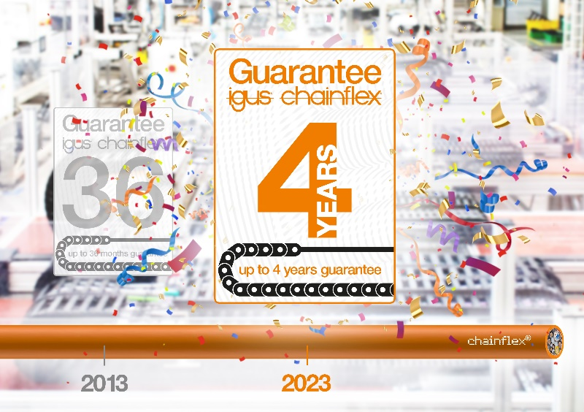
Immagine 1 - Partendo dagli oltre 20 miliardi di cicli di prova aggiuntivi eseguiti nel laboratorio igus negli ultimi dieci anni, lo specialista delle motion plastics offre ora una garanzia record di quattro anni sull'intera gamma di cavi chainflex. (Fonte: igus GmbH)

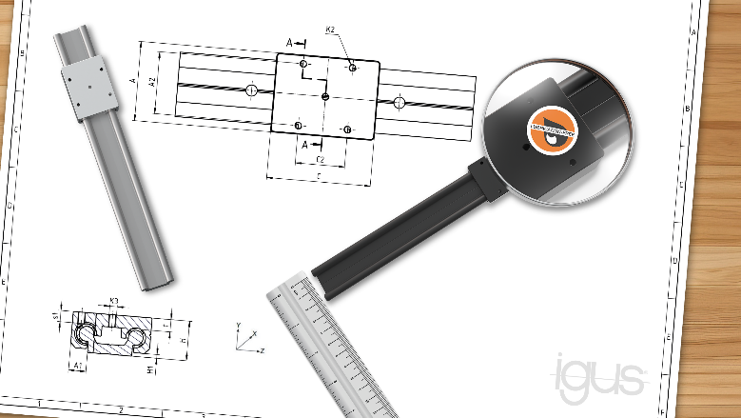
Immagine 2 - Per gli spazi di installazione particolarmente ridotti e compatti, igus ha aggiunto la dimensione di installazione 06 alla serie di guide lineari drylin W esenti da lubrificazione. (Fonte: igus GmbH)

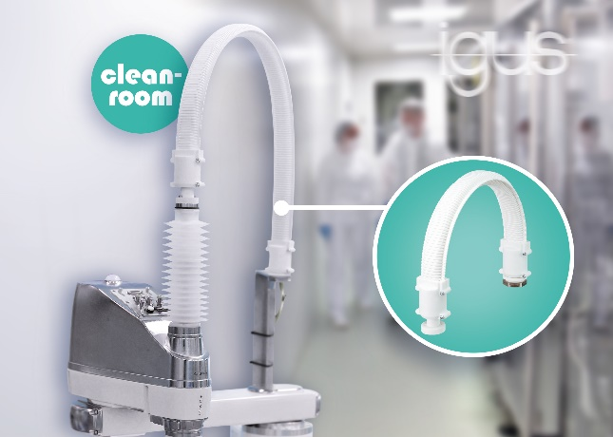
Immagine 3 - La soluzione per la guida di cavi su robot SCARA in cleanroom garantisce una alimentazione priva di particelle, anche in caso di movimenti estremamente dinamici. (Fonte: igus GmbH)

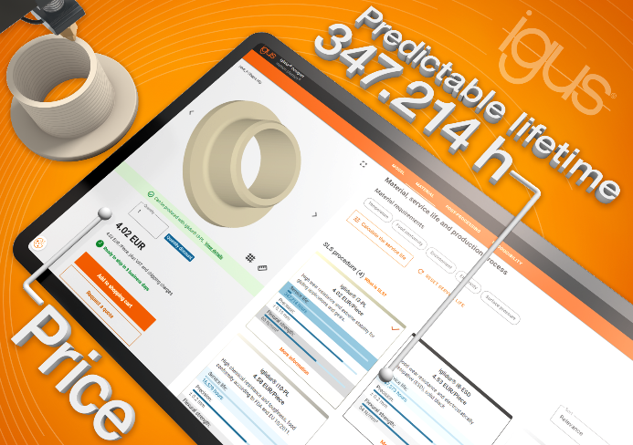
Immagine 4 - Il servizio di stampa 3D online offerto da igus consente agli utenti di calcolare la durata d'esercizio dei loro pezzi speciali resistenti all'usura. (Fonte: igus GmbH)

Relazioni Pubblico Relazioni Stampa

Marie Olyve - Marketing e Comunicazione Pinkommunication per igus Italia
igus Italia Cristina Cortellezzi - Tel. +39 340 1044227
via delle Rovedine, 4 Laura Premoli - Tel. +39 347 4149606
23899 Robbiate (LC) info@pinkommunication.it
Tel. +39 039 5906 266
molyve@igus.net
www.igus.it/press

INFORMAZIONI SU IGUS

igus GmbH sviluppa e produce motion plastics. Questi polimeri ad alte prestazioni sono esenti da lubrificazione; migliorano la tecnologia e riducono i costi ovunque ci siano parti in movimento. Nei sistemi di alimentazione, nei cavi da posa mobile, cuscinetti lineari e non e per gli attuatori lineari a vite, igus è leader di mercato a livello mondiale. Impresa a conduzione familiare con sede a Colonia (Germania), igus ha filiali in 31 paesi e conta circa 4.600 dipendenti in tutto il mondo. Nel 2022 igus ha realizzato un fatturato di 1,15 miliardi di euro. igus gestisce i più grandi laboratori di test del settore per poter offrire soluzioni e prodotti innovativi e una maggiore sicurezza per gli utenti. 234.000 articoli sono disponibili a magazzino, la cui durata d'esercizio può essere calcolata online. Negli ultimi anni l'azienda ha continuato ad ampliare la propria attività, creando anche startup interne, per esempio per i cuscinetti a sfere, gli azionamenti robot, il settore della stampa 3D, la piattaforma RBTX per Lean Robotics o per la gamma "smart plastics" di componenti intelligenti per l'Industria 4.0. Tra gli investimenti più significativi in materia ambientale ci sono il programma "chainge" - riciclo di catene portacavi usate - e la partecipazione in un'impresa che mira a produrre petrolio da rifiuti plastici.

I termini "igus", “Apiro”, "chainflex", "CFRIP", "conprotect", "CTD", “drygear”, "drylin", "dry-tech", "dryspin", "easy chain", "e-chain", "e-chain systems", "e-ketten", "e-kettensysteme", "e-skin", “e-spool”, "flizz", “ibow”, “igear”, "iglidur", "igubal", “kineKIT”, "manus", "motion plastics", “print2mold”, "pikchain", "plastics for longer life", "readychain", "readycable", “ReBeL”, "speedigus", "tribofilament“, "triflex", "robolink", "xirodur" e "xiros" sono marchi protetti ai sensi delle leggi vigenti sui marchi di fabbrica nella Repubblica Federale Tedesca e in altri paesi, ove applicabile

